Nedan finns förslag på texter för sociala medier (bildalternativ bifogas) för att hjälpa er att marknadsföra månadens tema om hälsa och välbefinnande – ungdomars psykiska hälsa – bland dina medlemmar. Dela gärna med er på era interna kommunikationsplattformar och via era egna LinkedIn-konton, om det är lämpligt.

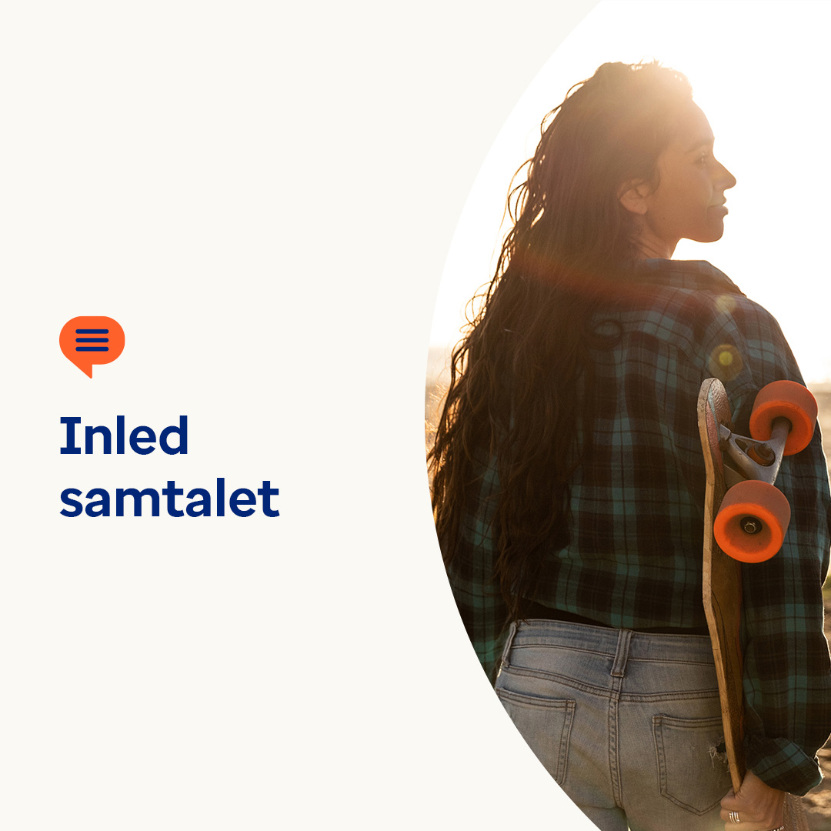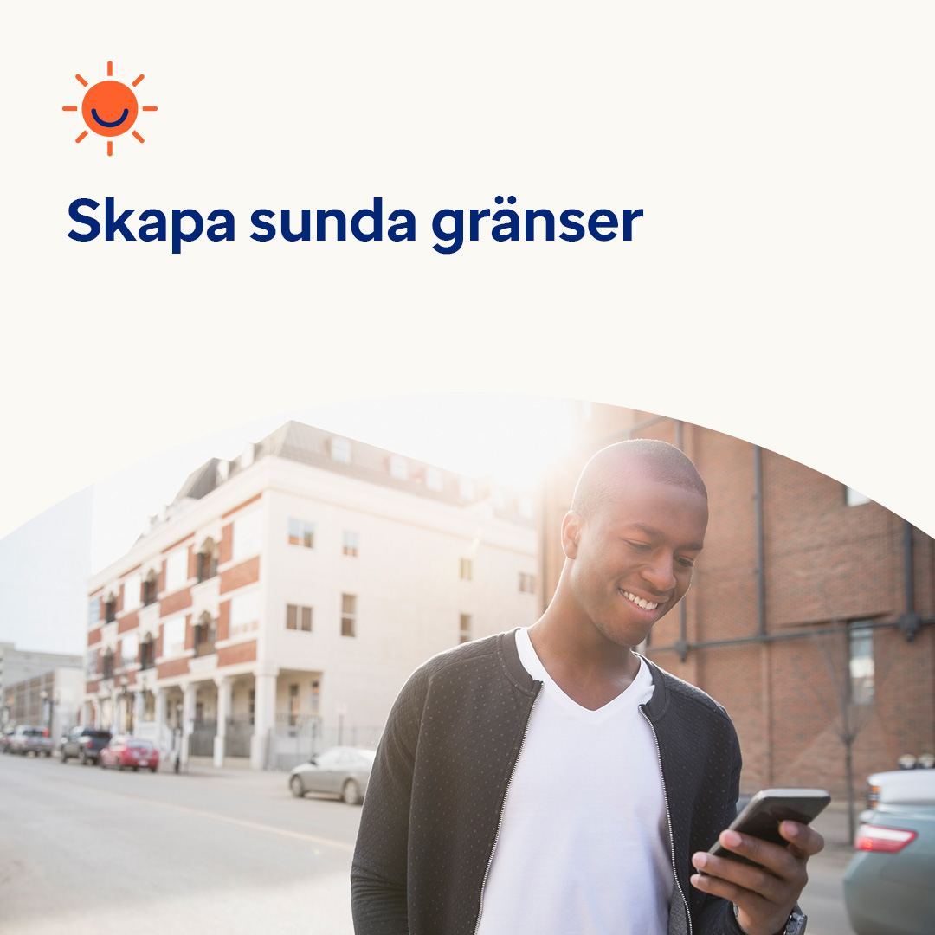

- Många ungdomar runt om i världen har problem med sin psykiska hälsa. Forskning visar att när människor känner sig sedda, hörda och bekräftade är de mer benägna att lita på att någon hjälper dem. Den här månaden ska vi utforska olika sätt att hjälpa dem att hantera stunden och få det stöd de kan behöva. optumwellbeing.com/newthismonth/sv-SE #employeehealth #wellbeing

- Är du orolig för att en ungdom i ditt liv har svårt att hitta rätt ord för att prata med dig om sitt psykiska välbefinnande? Dela med dig av den här guiden – den är skriven för ungdomar. optumwellbeing.com/newthismonth/sv-SE #employeehealth #wellbeing

- Letar du efter sätt att rensa tankarna och sätta gränser för sociala medier? Kolla in den här månadens tips. optumwellbeing.com/newthismonth/sv-SE #employeehealth #wellbeing

Så publicerar du på LinkedIn:
- Öppna ditt LinkedIn-konto
- Välj din text (inkluderad länk) från härovan. Kopiera och klistra in
- Välj den bild du vill ha och lägg till i inlägget (spara bilden på din hårddisk, välj “Lägg till bild” före steg 4
- Klicka på “Lägg upp”

